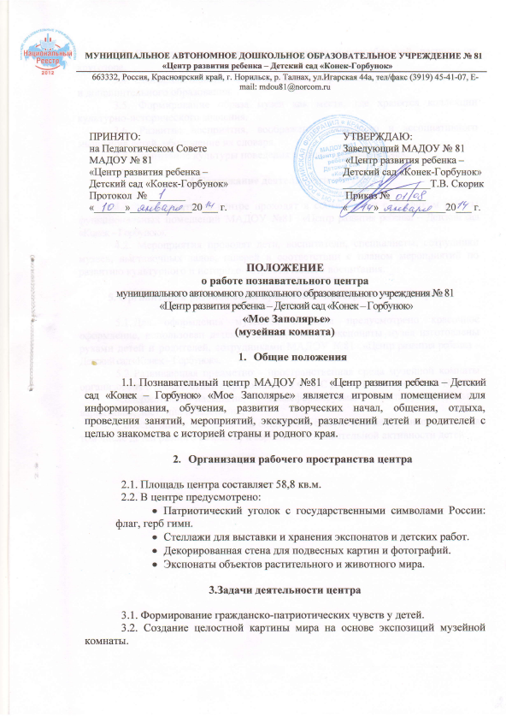
3.3. Воспитание познавательных интересов и способностей, расширение кругозора.
3.4. Совершенствование образовательного процесса средствами основного и дополнительного образования.
3.5. Формирование образа музея как места, где хранятся коллекции культурно-исторического значения.
3.6. Развитие восприятия, воображения, образного и ассоциативного мышления детей, обогащение их словаря.
3.7. Воспитание культуры поведения в общественных местах.

4.Содержание деятельности центра

4.1. Мероприятия в центре проходят в соответствии с графиком работы функциональных помещений МАДОУ №81 «Центр развития ребенка – Детский сад «Конек – Горбунок».
4.2. Мероприятия проводят дети, воспитатели, специалисты, сотрудники музеев, выставочных залов, галерей в соответствии с планом мероприятий по развитию культурного и историко-патриотического воспитания.

5. Организация развивающей предметно - пространственной среды

  - Для оформления музейной комнаты предусмотрено красочное оформление, использован детский дизайн, многие экспонаты музея изготовлены руками детей и родителей, сотрудниками МАДОУ №81 «Центр развития ребенка – Детский сад «Конек – Горбунок».
  - Развивающая предметно – пространственная среда музейной комнаты организована в соответствии с требованиями ФГОС ДО от 17 октября 2013 г. N 1155:
-содержательно-насыщена, трансформируема, полифункциональна, вариативна, доступна и безопасна;
- обеспечивает возможность общения и совместной деятельности детей (в том числе детей разного возраста) и взрослых, познавательной активности детей.

